RSD — 筛选剔除高RSD（1011行，新数据 8.31，剔除 RSD>=0.30 的 12 行极端点）

一、数据信息
目标变量：相对标准差 (RSD, 无量纲小数 — 修正后)
分析类型：RSD — 筛选剔除高RSD（1011行，新数据 8.31，剔除 RSD>=0.30 的 12 行极端点）
样本数量：1011 行

二、模型性能
模型：GradientBoostingRegressor（n_estimators=300, max_depth=5, learning_rate=0.05, subsample=0.8, random_state=42）
指标 | 数值
Train R² | 0.9378
Test R² | 0.7282
Test RMSE | 0.0272
Test MAE | 0.0183

三、特征重要性 (Mean |SHAP|)
特征 | Mean |SHAP|
Flow Rate (μL/min) | 0.0215
Concentration (pM) | 0.0209
Acquisition Time (s) | 0.0152
Laser Power (mW) | 0.0039

四、特征取值范围
特征 | 最小值 | 最大值 | 均值
激光功率 (Laser Power, mW) | 10.0000 | 50.0000 | 32.8684
浓度 (Concentration, pM) | 5.0000 | 160.0000 | 50.3511
采集时间 (Acquisition Time, s) | 0.1000 | 5.0000 | 2.4772
流速 (Flow Rate, μL/min) | 0.0000 | 1280.0000 | 272.7399

五、目标变量范围
最小值: 0.0010 最大值: 0.2942 均值: 0.0593

六、SHAP 图表
注：下方图片已嵌入本报告；同时原始 PNG 也保存在本报告所在目录的 images/ 子目录中。

6.1 全局重要性（Bar Chart）
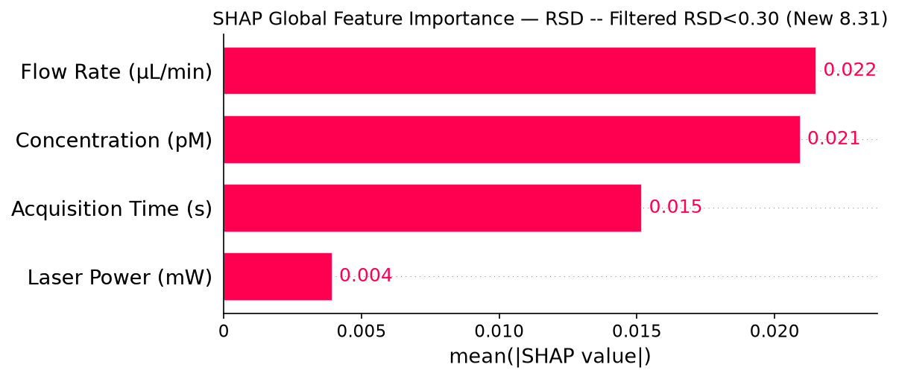
图1 全局特征重要性（Mean |SHAP value|）

6.2 Beeswarm 图（Summary）
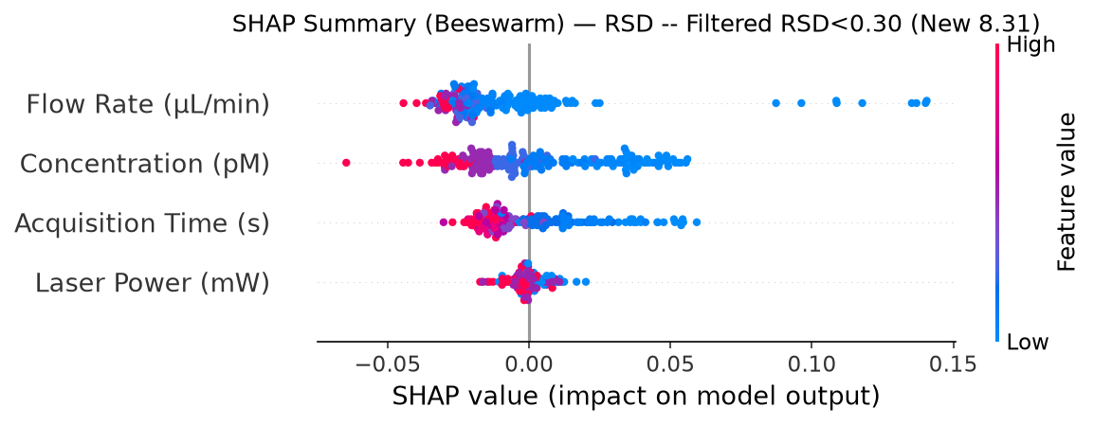
图2 SHAP Summary（Beeswarm）

6.3 单特征 SHAP 依赖图
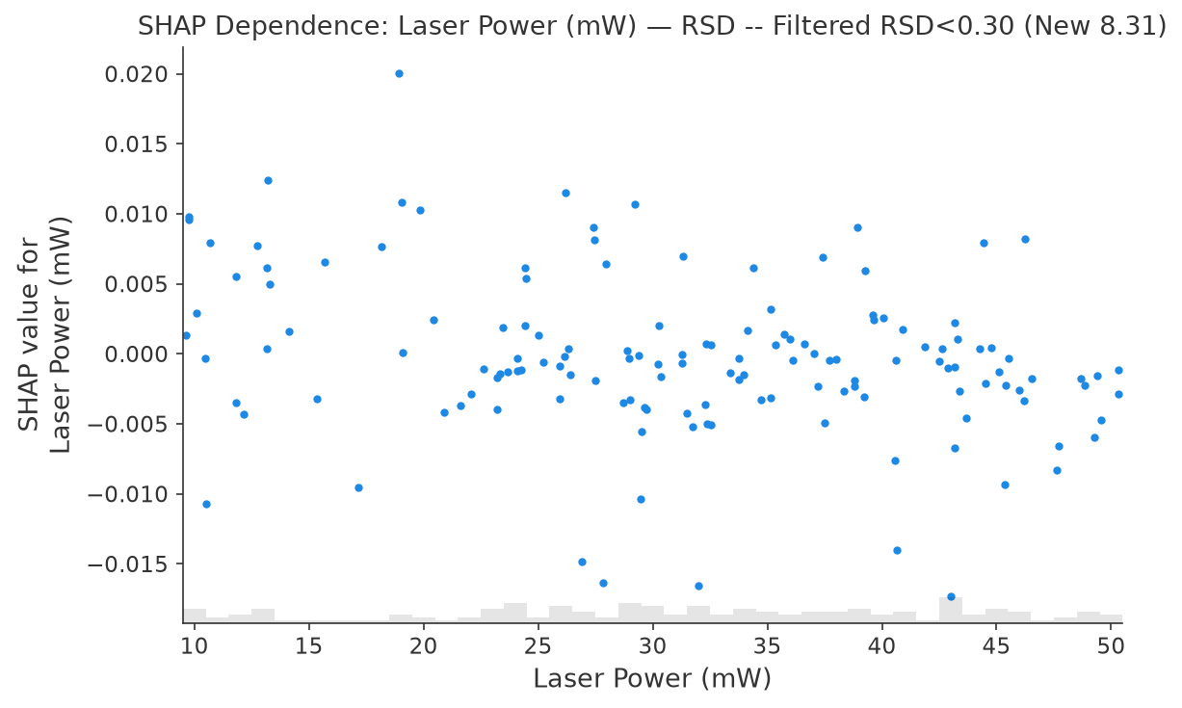
图3 激光功率 (Laser Power) 与SHAP依赖关系
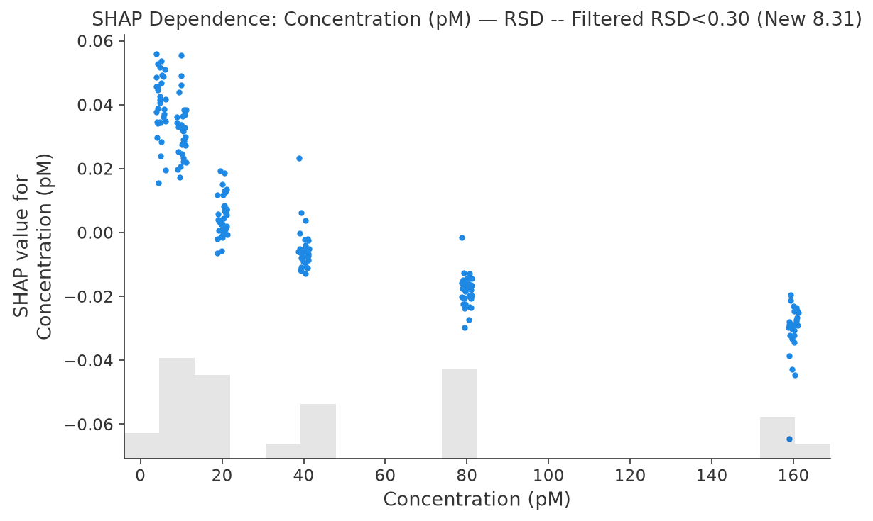
图4 浓度 (Concentration) 与SHAP依赖关系
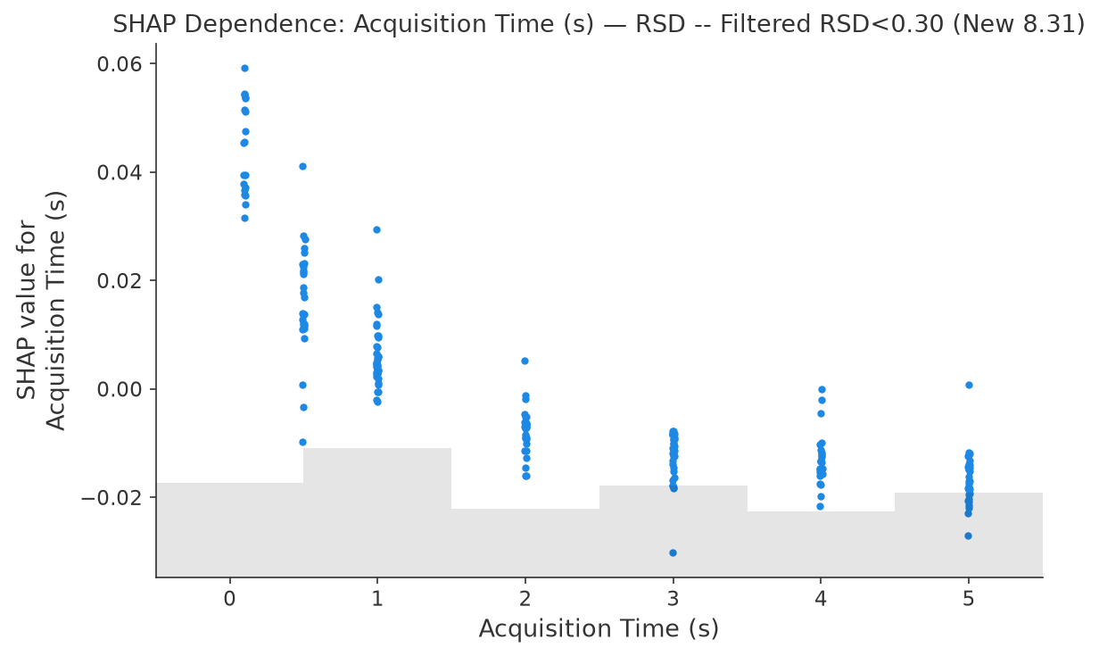
图5 采集时间 (Acquisition Time) 与SHAP依赖关系
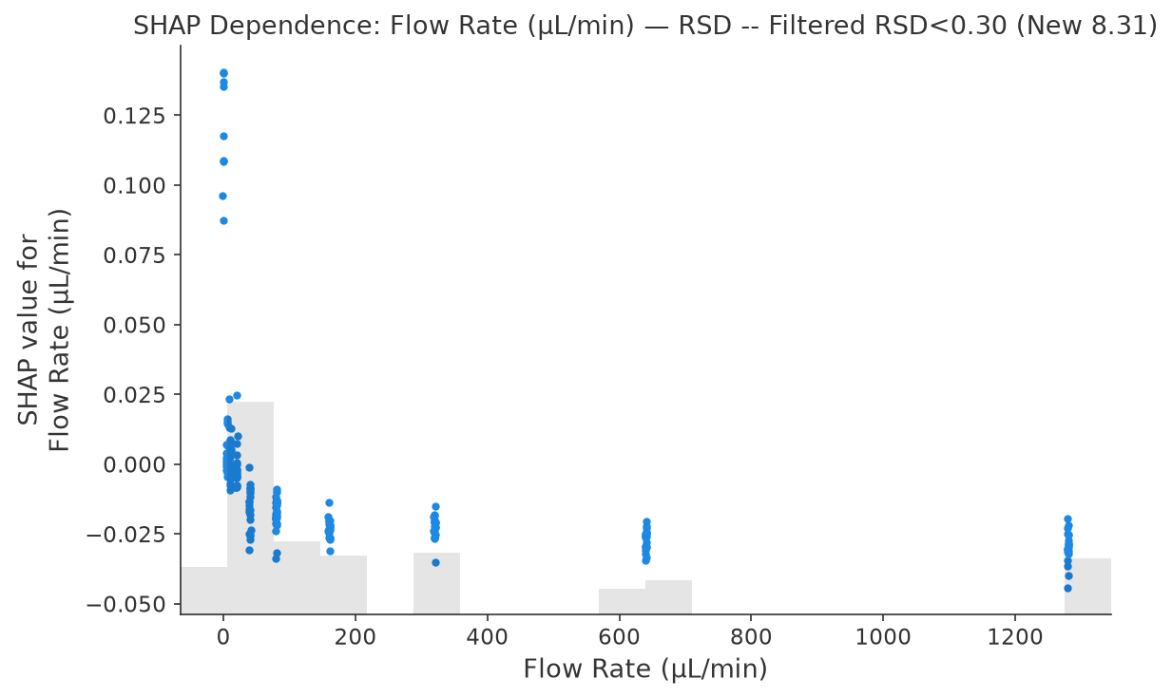
图6 流速 (Flow Rate) 与SHAP依赖关系

6.4 特征交互图（4 特征 × 6 对组合）
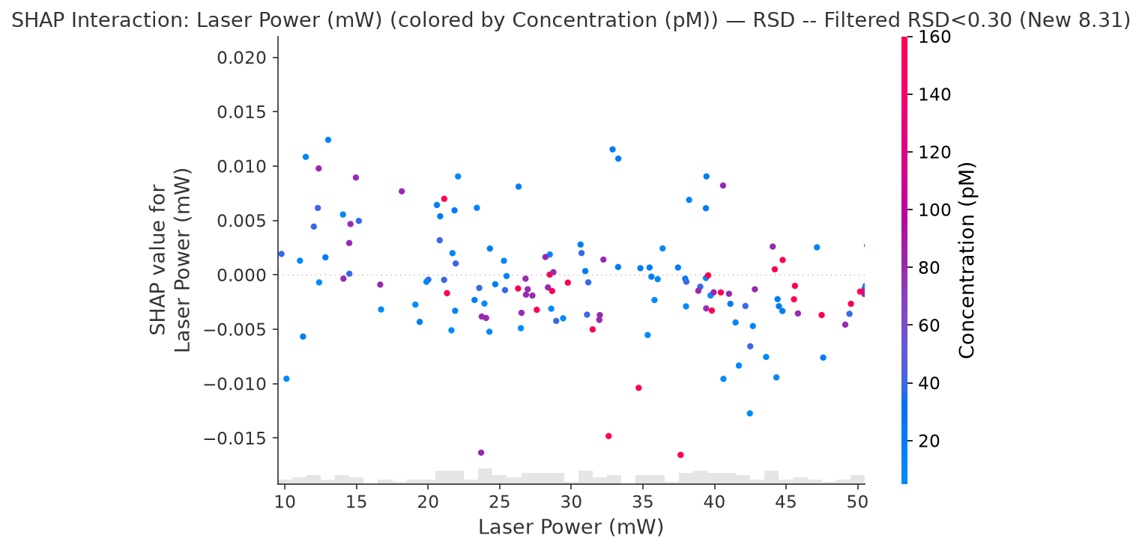
图7 交互：激光功率 × 浓度（着色）
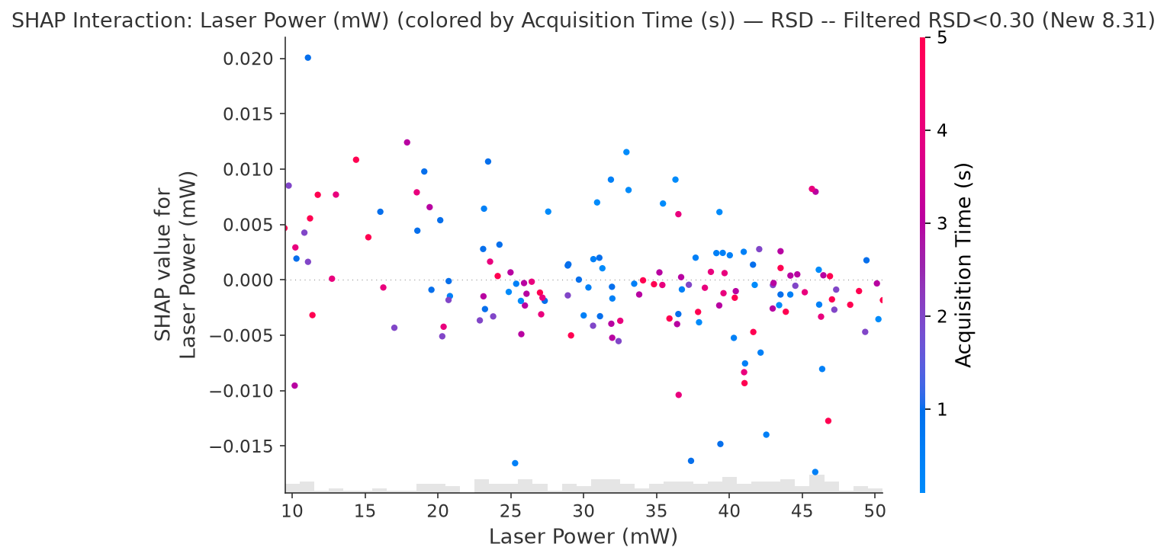
图8 交互：激光功率 × 采集时间（着色）
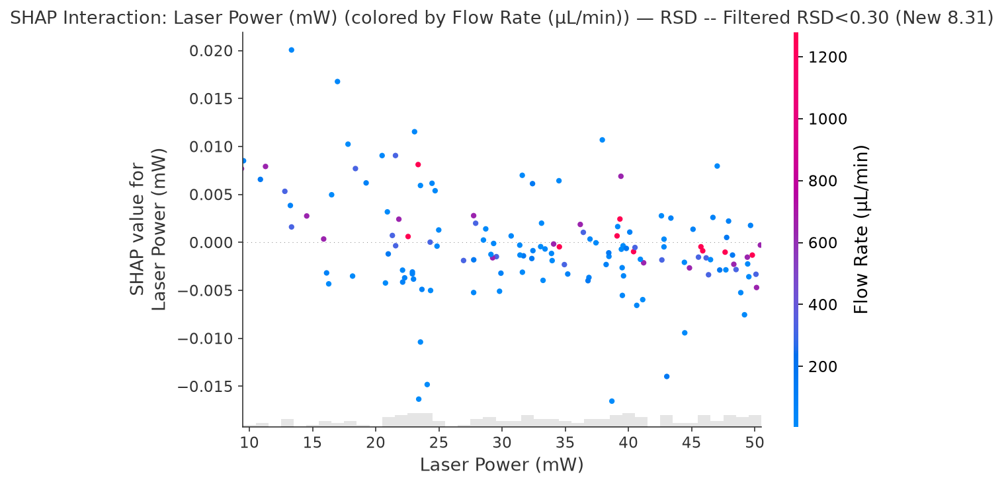
图9 交互：激光功率 × 流速（着色）
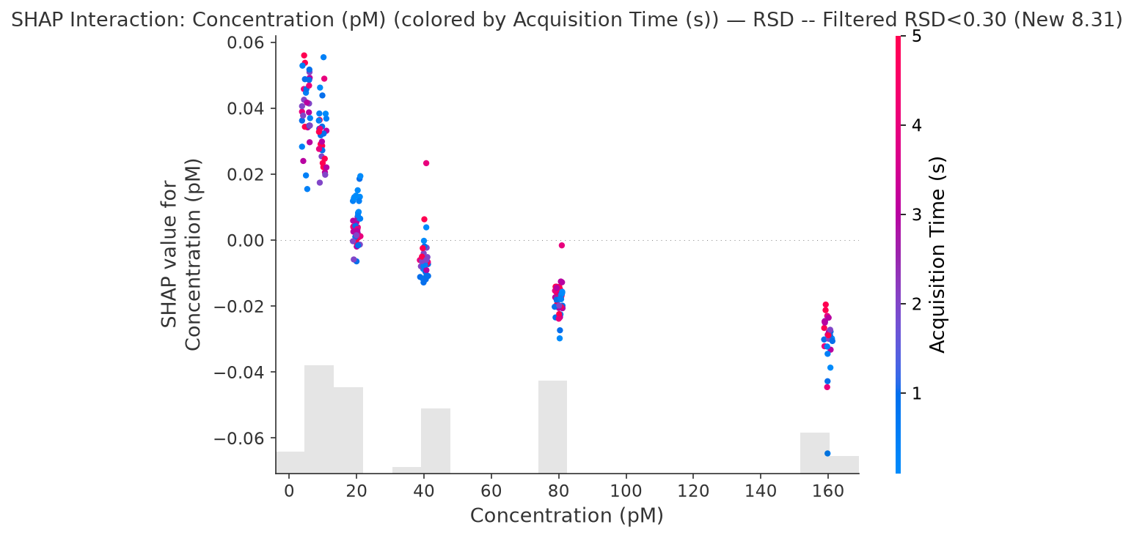
图10 交互：浓度 × 采集时间（着色）
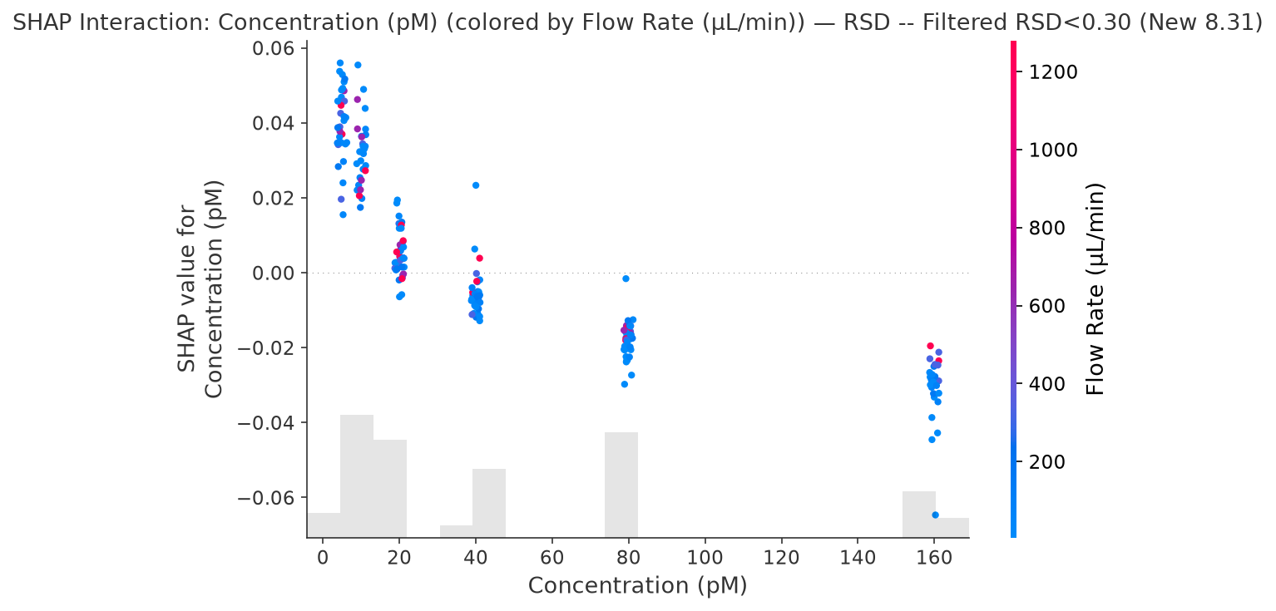
图11 交互：浓度 × 流速（着色）
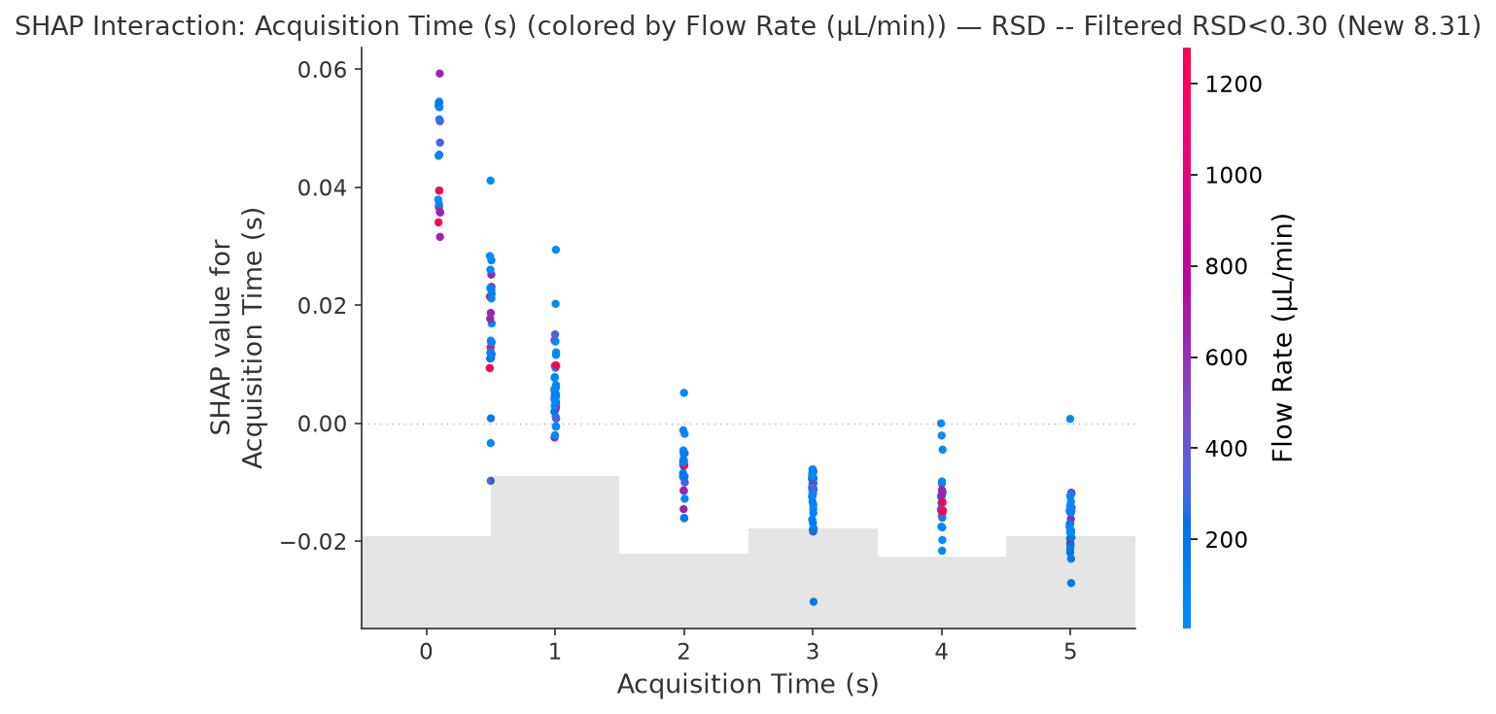
图12 交互：采集时间 × 流速（着色）

6.5 局部解释（Waterfall）
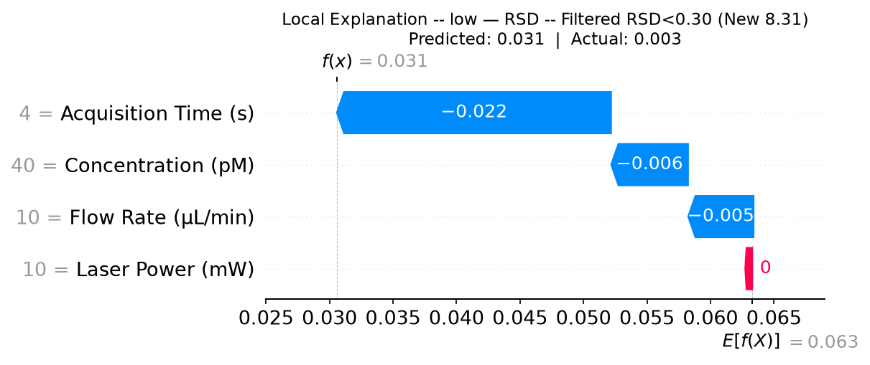
图13 SHAP局部解释 — 低值样本
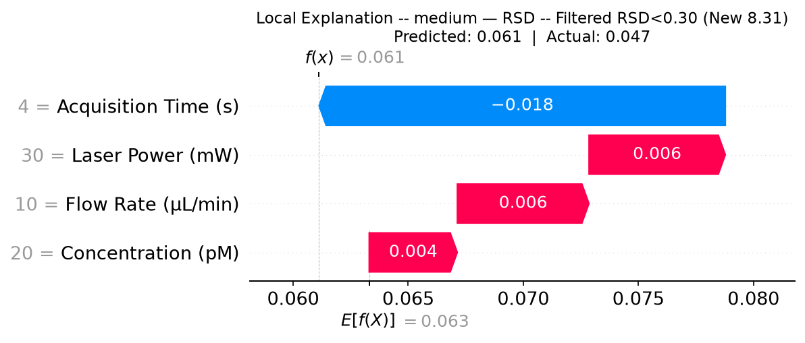
图14 SHAP局部解释 — 中值样本
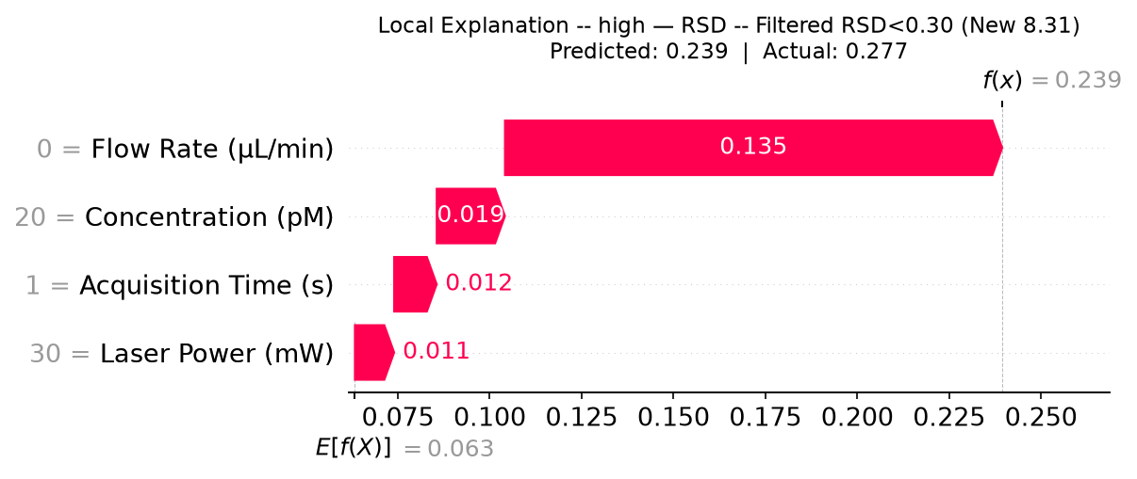
图15 SHAP局部解释 — 高值样本

6.6 Parity Plot：预测 vs 实际
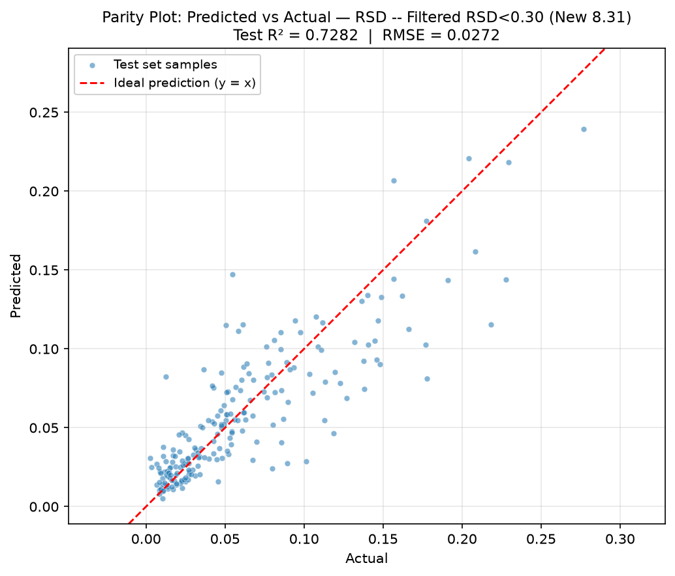
图16 Parity Plot：预测 vs 实际（与 y=x 参考线对比）

七、结论
- 【剔 RSD≥0.30】删除 12 行高 RSD 异常点（主要是 flow=0 的 9 行）后，模型 Test R²=0.7282（4 个分析中最高，超过 #3 的 0.6995）。
- 流速 (Flow Rate) 第一（SHAP=0.0215），浓度 (Concentration) 第二（SHAP=0.0209）。
- 采集时间 (Acquisition Time) 第三（SHAP=0.0152），激光功率 (Laser Power) 第四（SHAP=0.0037）。
- 本方案替代原"排除 flow=0"：保留近全部 1011 行数据，SHAP 范围 0.004-0.022 更紧凑，方向与旧数据一致。

